 **Protocole lié au Covid-19**

**Travail sur site administratif toutes directions**

Ce protocole regroupe les bonnes pratiques à mettre en œuvre sur un site administratif afin de limiter le risque de contamination des agents.

**AU QUOTIDIEN : JE RESTE ATTENTIF A MON ETAT DE SANTE ET**

**J’ADOPTE LES GESTES BARRIERES**

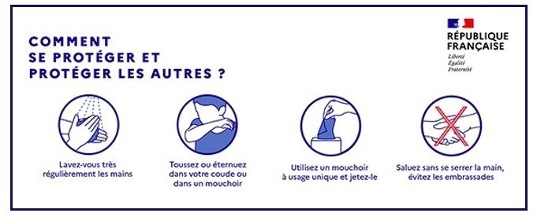

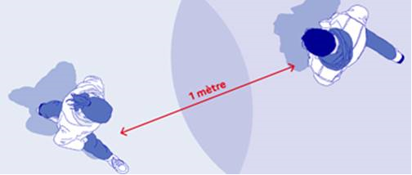

**EVITER AU MAXIMUM DE TOUCHER SON VISAGE**

* [**se laver les mains très régulièrement**](http://www.inrs.fr/media.html?refINRS=Anim-023) avec savon liquide et essuie mains à usage unique à défaut du gel hydro alcoolique

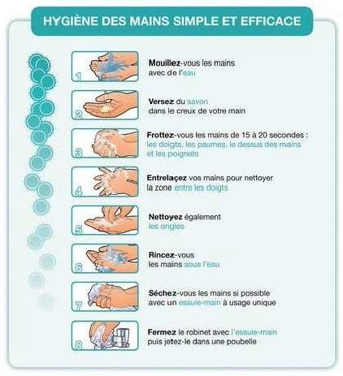

* **Porter un masque alternatif tissu tout en respectant gestes barrières**

Il n’est pas obligatoire dans un espace de travail individuel

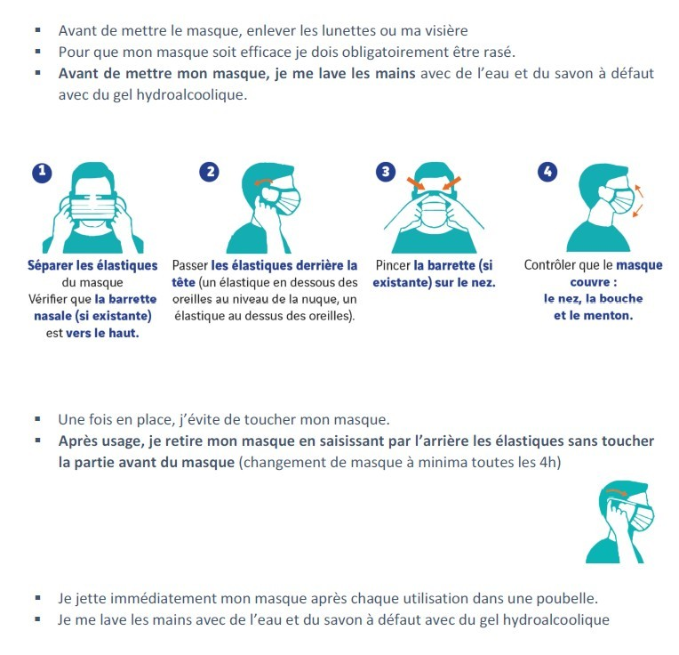

* Saluer sans se serrer la main, pas d’embrassades
* Limiter les contacts
* Eviter les rassemblements afin de respecter les gestes barrières
* Limiter les déplacements dans et hors bâtiments
* Affichage des recommandations, gestes barrières, lavage des mains

*Ce rappel peut être fait en utilisant l’affichage mis à disposition par le ministère de la santé à l’adresse suivante* : <https://solidarites-sante.gouv.fr/IMG/pdf/affiche_gestes_barrieres_fr.pdf>.

**Accueil du public**

* Affichage fort et visible des consignes sanitaires à l’entrée du site ou du bâtiment
* Limiter le nombre d’usagers présents par la prise de rendez –vous
* Mettre en place un dispositif visuel de circulation avec barrières ou marquage au sol de manière à conserver les distances minimales et installation dans la mesure du possible d’un sens de circulation (pas de croisements)
* L’agent d’accueil doit être séparé de l’usager au moyen de plexiglass, verre ou film plastique (à défaut, utilisation de visière individuelle avec masque ou tout autre moyen d’établir une barrière physique)
* L’agent d’accueil fournit un masque chirurgical à l’usager qui n’en possède pas (**obligatoire**) **En cas de refus du port du masque par l’usager, celui-ci ne sera pas reçu par les services**.
* L’agent d’accueil procède à un nettoyage régulier au moyen de désinfectant, toutes les 2h des surfaces de contact telles que le comptoir, poste de travail, écran de protection…
* Mettre à disposition des flacons de solution hydro alcoolique à proximité des surfaces de contact
* Limiter à 1 le nombre d’accompagnant dans la mesure du possible
* Mise à disposition d’un stylo uniquement réservé aux usagers et le désinfecter à chaque usage
* Signature de documents, registres, échanges de documents : mettre du gel HA à disposition

**Mesures organisationnelles**

**Privilégier le télétravail**

**Sur site**

* Privilégier les escaliers à l’ascenseur, (2 personnes maxi par ascenseur, voire 1 seule si trop exigus)
* Laisser les portes ouvertessauf les portes des toilettes et les portes coupe-feux des escaliers
* Eloigner le plus possible les bureaux les uns des autres et sans vis-à-vis (au moins 1 mètre entre les agents, 2 mètres si possible)

Pour les marguerites, 2 agents positionnés en diagonale

* Privilégier, dans la mesure du possible, les bureaux individuels
* Organiser le maintien de l’activité en limitant le nombre de personnes présentes simultanément sur le lieu de travail ou dans un même local (horaires décalés…),
* Aérer régulièrement les plateaux et les bureaux, à minima 10 min 2 fois par jour

**Réunions**

* Eviter les réunions et les rassemblements de personnes dans des espaces réduits afin de respecter les gestes barrières et la distance d’au moins 1 m
* Nombre de places assises : 50 % de la capacité habituelle
* Enlever la moitié des chaises des salles de réunion
* Désinfecter les supports de contacts (tables, accoudoirs) avant et après la réunion
* Aérer la salle avant et après la réunion dans la mesure du possible)
* la visioconférence et/ou l’audioconférence doivent être privilégiées
* Mettre à disposition les consignes pour utiliser l’audio et visio
* Si un poste mutualisé dédié : le désinfecter après usage

**Pause et salle de convivialité**

* Limiter le nombre d’agents en espaces de convivialité et autres lieux de pauses collectives, afin de respecter les gestes barrières et la distance d’au moins 1 m
* **Se laver les mains avant et après chaque pause à l’eau et au savon à défaut avec du gel hydro alcoolique**
* Privilégier les pauses en extérieur, dans des espaces aérés.
* Privilégier le repas à domicile des agents ;

**Salle de convivialité**

* Extension des horaires de repas : 11h30 – 14h30
* Afficher sur la porte, l’effectif maximal admissible (50% de la capacité normale)
* Dans les salles de convivialités, respecter 1 mètre minimum entre personne, un agent sur deux en quinconce

(un planning de rotation peut être mis en place en coordination avec le responsable de site)

* Enlever la moitié des chaises, si nécessaire enlever des tables pour permettre le respect de la distance de 1m entre les personnes, en coordination avec le responsable de site
* Supprimer la vaisselle et les couverts communs à disposition, ou condamner l’ouverture des meubles et tiroirs
* Privilégier, le cas échéant, la pratique de la gamelle et du thermos individuels apportés par chaque agent, vaisselle personnelle, procéder à son nettoyage et à son rangement. En aucun cas, elle ne devra être laissée dans l’espace collectif
* Désinfecter sa place en partant pour l’agent arrivant, de même que pour les appareils collectifs comme les fours micro-onde, réfrigérateur…
* Ne pas se passer d’objet (bouteille, sel, …) de la main à la main.
* Aérer régulièrement la salle de pause
* Par dérogation aux règles internes interdisant la prise des repas sur les postes de travail, il est toléré, uniquement dans ces circonstances**,** la prise de repas sur le bureau.

Fin de journée

* Ranger son espace de travail, désinfecter le bureau, téléphone clavier …à l’aide de spray + chiffonnette
* **Se laver les mains à l’eau et au savon à défaut avec du gel hydro alcoolique**

**EPI Covid-19 nécessaires**

* Masque **tissu (pas de contact avec du public)**
* Gel Hydro Alcoolique (Grand contenant positionné sur les plateaux)
* Produit désinfectant **spray / lingettes**
* Masque tissu ou FFP2 + visière (administratifs à l’accueil, contact avec le public)
* Masque chirurgical (usagers)

**Rappel**

* **Appliquer les gestes barrières**
* **Afficher les consignes sur le site (chaque plateau, sanitaires…)** Responsable de site
* **S’assurer de la** **disponibilité des produits nécessaires** à l’hygiène, et de l’accès à l’eau
* Le renouvellement des produits est assuré par la cellule de crise des risques majeurs en lien avec les responsables.
* **Procéder à des retours et partages d’expérience** des aléas de la journée tout en respectant la distanciation entre individus pour adapter l’organisation du travail et les mesures initialement prévues.

Transmettre ces informations au service prévention, à [santesecurite@loiret.fr](mailto:santesecurite@loiret.fr)